**คู่มือ**

**บริการหลังการขาย**

**( บ้าน )**

**รอบรู้เรื่องบ้าน**

**การดูแลโครงสร้างบ้าน**

ตัวบ้าน

เนื่องจากบ้านในโครงการได้มีการคำนวนโครงสร้างไว้อย่างเหมาะสมเพื่อการอยู่อาศัยตามรูปแบบของโครงการเท่านั้น หากเจ้าของบ้านต้องการตกแต่ง ต่อเติมใดๆ ที่อาจมีผลต่อโครงสร้าง ควรปรึกษาวิศวกร และยื่นแบบเพื่อให้ฝ่ายจัดการฯ ร่วมพิจารณาอนุมัติตามข้อกำหนดของโครงการ

พื้นที่จอดรถ

พื้นที่จอดรถเป็นพื้นคอนกรีตที่วางอยู่บนพื้นดินโดยตรงไม่มีเสาเข็มรองรับ จึงอาจเกิดการทรุดตัวของดินตามธรรมชาติเมื่อใช้งานไปนานๆ ทำให้เกิดรอยแยกของตัวบ้านกับพื้นที่จอดรถ ซึ่งไม่มีปัญหาใดๆกับโครงสร้างหลัก ในการซ่อมแซมอาจใช้ปูนซิเมนต์อุตตามรอยแตกที่เกิดขึ้น หรืออาจปรึกษาวิศวกรหากมีรอยแยกที่มีขนาดใหญ่

**การดูแลรักษาประตู-หน้าต่าง**

ควรระมัดระวังอย่าเปิด-ปิดบานประตูอย่างรุนแรง เพราะลูกบิดอาจชนถูกผนัง ทำให้เดือยลูกบิดเคลื่อนเสียหาย และไม่ควรปล่อยให้เด็กโหนประตูเล่น เพราะนอกจากจะอันตรายแล้วยังทำให้ลูกบิดเสียตัวบานพับประตูตก เปิด-ปิดประตูได้ลำบาก สำหรับประตูหน้าต่างที่มีลูกฟักกระจก เมื่อใช้งานไปเป็นระยะเวลานาน ซิลิโคนที่ใช้อุดร่องรอยต่ออาจเสื่อมสภาพทำให้น้ำฝนซึมเข้าตามขอบกระจก ควรลอกซิโคนเก่าออกและอุดซิลิโคนเข้าไปใหม่

**การดูแลวัสดุปูพื้นและผนัง**

กระเบื่องเซรามิค

กระเบื่องเซรามิคเป็นวัสดุปูพื้นและผนังที่นิยมใช้กันมาก เนื่องจากมีความสวยงาม ติดตั้งงาน และมีหลายระดับราคาให้เลือก ขึ้นกับคุณภาพและลวดลายของกระเบื่อง

วิธีการดูแลรักษา ต้องระมัดระวังอย่าให้ของแข้งที่มีน้ำหนักมากตกกระทบ เพราะอาจทำแตกร้าว การทำความสะอาจให้ใช้ผ้าชุบน้ำธรรมดาบิดหมาดๆเช็ดถู การใช้น้ำยาทำความสะอาดที่มีฤทธิ์กัดกร่อน เช่น น้ำยาล้างห้องน้ำอาจทำลายปูนยาแนว ทำให้เกิดเป็นร่องให้น้ำซึมผ่านเข้าใต้แผ่นกระเบื่องทำให้เป็นแหลงสะสมเชื้อโรค และหลุดร่อนได้งาย

กระดาษปิดผนัง

การทำความสะอาดกระดาษปิดผนัง (Wall Paper)จากฝุ่นละอองต่างๆทำได้โดยใช้ไม้กวาดหรือไม้ปัดขนไก่ปักทำความสะอาดหรือใช้เครืองดูดฝุนทำความสะอาดก็ได้ แต่หากดูแล้วยังไม่สะอาดจำเป็นต้องใช้การเช็ดถูต้องทำการทดลองก่อนว่า กระดาษปิดผนัง(Wall Paper)ที่ใช้อยู่เป็นชนิดที่สามารถเช็ดถูด้วยน้ำได้กรือไม่ แต่ควรระวังไม่ฝให้เปียกชื้นเพราะอาจทำให้กระดาษปิดผนัง(Wall Paper) โป่งพองหรือขึ้นรา

**การดูแลรักษาสุขภัณฑ์ภายในห้องน้ำ**

ห้องน้ำเป็นห้องที่ใช้สำหรับขับถ่าย และชำระล้างสิ่งสกปรกต่างๆของร่างกาย หากเราใช้โดยไม่มีการดูแลรักษาแล้ว ห้องน้ำก็กลายเป็นห้องที่หน้ารังเกียจสำหรับทุกคน และกลายเป็นแหล่งเพาะเชื้อโรคภายในบ้าน ดังนั้นเรื่องที่สำคัญที่สุดของห้องน้ำก็คือการดูแลทำความสะอาด

ผนังห้องน้ำ

แบ่งเป็น 2 ส่วน ส่วนแรก คือ ผนังปูนตอนบนที่อยู่พ้นแนวกระเบื้องไปแล้วมักมีรอยด่างดำจากสบู่และแชมพูที่กระเด็นไปติด ซึ่งสามารถทำความสะอาดได้ดดยใช้น้ำยาล้างห้องน้ำผสมน้ำอ่อนๆ เช็ดเคลือบเอาไว้ ทิ้งไว้สักครู่ (5-10 นาที) จึงล้างออก ส่วนที่ 2 คือ ผนังกระเบื้องซึ่งมักมีหินปูนเกาะตามซอกกระเบื่องบริเวณที่โดนน้ำซึมผ่านเสมอ การทำความสะอาดให้ขูดออกด้วยโลหะแข็ หากเป็นบริเวณกว้างและจับแข็งขูดออกยากให้ใช้โซดาไฟหรือคลอรีน ซึ่งมีจำหน่ายทั่วไปตามท้องตลาด เพื่อละลายคราบต่างๆแต่เวลาใช้งานก็ต้องระวัง เพราะมีฤทธิ์กัดกร่อนรุนแรง อาจทำให้ปูนที่ยาแนวแตกและกะเทาะออกมา ทั้งยามีกลิ่นฉุนแสบจมูก นอกจากนี้ภายในห้องน้ำยังเป็นพื้นที่เปียกชื้น จึงทำให้เกิดเชื้อราดำได้งายดดยถ้าพบว่ามีราดำขึ้นตามผนังห้องน้ำก็ให้ขัดด้วยน้ำยาทำความสะอาดและน้ำยาฆ่าเชื้อโรค แล้วพยายามปรับพื้นที่ให้ภายในห้องน้ำมีแสงสว่างเพียงพอมีการระบายอากาศที่ดีก็จะช่วยลดปํญหาได้อีกทางหนึ่ง

บริเวณพื้นส่วนแห้ง

ในบริเวณพื้นส่วนแห้งของห้องน้ำ มักจะมีคราบสบู่จากการใช้งานอ่างล้างมือ คราบน้ำจากการออกจากห้องอาบน้ำและเดนผ่านส่วนแห้ง ทำให้ต้องมีการเช็ดถูเป็นประจำนั้น เราสามารถใช้พรหมผ้าหรือใยสังเคราะห์รองพื้นบริเวณหน้าอ่างล้างหน้าหน้าห้องอาบน้ำ เพื่อแก้ไขปัญหาเรื่อคราบน้ำได้ ส่วนบริเวณกระจกมักมีคราบน้ำหรือสบู่กระเด็นใส่ ควรใช้แอลกอฮอล์ผสมน้ำหรือใช้น้ำยาเช็ดกระจกเช็ดให้แห้งเสมอ เน้นการทำความสะอาดตามซอกกระจก กรอบบานตู้ หรือองค์ประกอบใดๆที่เป็นไม้เพื่อป้องกันไม้บวมพองหรือผุ หรืออาจเปลี่ยนจากสบู่ก้อนมาใช้เครื่องกดสบู่เหลวชนิดแขวนผนังมาแขวนไว้เหนืออ่างล้างมือก็ได ช่วยให้ทำความสะอาดน้อยลง

สุขภัณฑ์ภายในห้องน้ำ

สุขภัณฑ์ในห้องน้ำส่วนที่เป็นเซรามิค เช่น โถสุขภัณฑ์ อ่างอาบน้ำ อ่างล้างมือ มักเกิดคราบรอยเปื้อนขึ้น ไม่ว่าจะเป็นคราบน้ำกระด้าง คราบสบู่ ฯลฯ สามารถทำความสะอาดได้โดยใช้แอมโมเนียหรือน้ำส้มสายชูผสมในอัตราส่วน 1:1 เช็ดให้ทั่วหรือใช้น้ำยาล้างสุขภัณฑ์อย่างอ่อนๆขัดล้างแล้วทำให้แห้ง หากเป็นคราบฝังแน่นใช้น้ำยาล้างห้องน้ำซึ่งมีให้เลือกอยู่หลายยี่ห้อตามท้องตลาด แต่ควรระมัดระวังเพราะอาจกัดกร่อนร่องรอยต่อ และพื้นผิวของสุขภัณฑ์ทำให้อายุการใช้งานสั้นลง

สำหรับส่วนที่เป็นพลาสติก เช่น ฝารองนั่ง ใช้ผ้าชนิดอ่อนนุ่มหรือฟองน้ำชุบน้ำสะอาดหรือน้ำ สบู่หรือน้ำยาล้างจานเช็ดถู ห้ามใช้น้ำยาล้างสุขภัณฑ์ ผงขัด หรือผงซักฟอก และที่สำคัณควรหมั่นดูแลทำความสะอาดอย่างน้อย สัปดาห์ละหนึ่งครั้ง เพื่อให้ห้องน้ำดูสะอาดน่าใช้งาน

**การดูแลรักษาอุปกรณ์ภายนอกอาคาร**

ถังเก็บน้ำ

ถังเก็บน้ำโดยทั่วไปมีอยู่ 2 แบบ คือ แบบตั้งอยู่บนดิน ซึ่งอาจทำจากวัสดุประเภท สแตนเลส ไฟเบอร์กลาส หรือ PE (Poly Ethylene) และแบบฝังใต้ดิน ซึ่งส่วนใหญ่ทำจากวัสดุไฟเบอร์กลาส ภายในตัวถังจะมีวาล์วเปิด-ปิดน้ำอัตโนมัติ โดยใช้ระบบลูกลอยเมื่อไม่มีน้ำในถังลูกลอยจะตกลงทำให้วาล์วเปิด น้ำก็ไหลเข้าถังจนเมื่อระดับน้ำสูงขึ้นจนเต็มก็จะดันลูกลอยขึ้นทำให้วาล์วปิด น้ำก็จะหยุดไหล

ในการดูแลรักษาถังเก็บน้ำ เพื่อสุขอนามัยที่ดีควรล้างทำความสะอาดอย่างน้อยทุกๆ 6 เดือนโดยสามารถทำด้วยตัวเอง

* ทำความสะอาดด้วยการใช่น้ำให้หมดหรือปล่อยน้ำที่เหลือออกและทำความสะอาดเช็ดล้างคราบตะกอนในถังด้วยตัวเอง ฉีดน้ำล้างคราบน้ำยาให้หมด ทิ้งไว้ให้แห้งและปั๊มน้ำเข้าใช้งานตามปกติ
* ใส่น้ำให้เต็มถังเก็บน้ำ แล้วจึงใส่คลอรีนน้ำหรือผงตามสัดส่วนที่ระบุไว้บนภาชนะบรรจุหลังจากนั้นกวนน้ำและคลอรีนให้เข้ากันเพื่อให้คลอรีนทำปฎิกิริยากับน้ำอย่างทั่วถึงแช่ไว้ประมาณ 3 ชั่วโมงแล้วจึงปล่อยน้ำคลอรีนออกจากถังพักน้ำให้หมด คลอรีนจะฆ่าเชื้อโรคภายในถัง จากนันจึงปล่อยน้ำประปาลงไป วิธีนี้อาจค่อนข้างเปลืองน้ำ แต่สามารถฆ่าเชื้อโรคที่อาจปะปนอยู่ในถังอย่างได้ผล และสามารถนำน้ำจากการล้างมาใช้ประโยชน์ได้ โดยปล่อยน้ำทิ้งไว้ให้คลอรีนระเหยออกไป

ปั๊มน้ำอัตโนมัติ

ปั๊มน้ำเป็นสิ่งจำเป็นสำหรับบ้านพักอาศัยทุกหลัง โดยทำหน้าที่สูบน้ำจากถังเก็บน้ำจากถังเก็บน้ำจ่ายไปตามเส้นทางเดินน้ำภายในบ้าน ส่วนใหญ่จะทำงานอัตโนมัติด้วยสวิทช์แรงดัน โดยเมื่อเปิดก๊อกน้ำจะทำให้แรงดันในเส้นท่อลดลงสวิตช์จะสั่งให้ปั๊มทำงาน และเมื่อปิดก๊อกน้ำปั๊มจะอัดน้ำเข้าเส้นท่อจนมีแรงดันเพิ่มขึ้นถึงจุดหนึ่งสวิตช์จะสั่งให้ปั๊มหยุดทำงาน ในกรณีเกิดท่อแตก ท่อรั่ว หรือลูกลอยของชักโครกบางตัวเสียไม่ปิดน้ำเมื่อน้ำเต็มหม้อน้ำ ทำให้น้ำล้นลงในชักโครกตลอดเวลา ปั๊มจะทำงานไม่หยุดและมีโอกาศเสียหายได้หากไม่รีบทำการแก้ไข นอกจากนี้หากเปิดก๊อกน้ำแล้วปั๊มไม่ทำงาน หรือเกิดเสียงดังผิดปกติ ควรตามช่างเข้าตรวจสอบ

รั้วเหล็ก

รั้วเหล็กภายนอกบ้าน เมื่อโดนแดดโดนฝนเป็นระยะเวลานานๆ สีกันสนิมที่ทาไว้เดิมอาจจะเสื่อมคุณภาพลงตามกาลเวลา อาจจะเกิดสนิมขึ้นบางจุดและจะลามต่อเนื่องกัดกินเนื้อเหล็กไปเรื่อยๆ ต้องทำการทาสีกันสนิมใหม่ก่อยที่โครงสร้างเหล็กจะเสียหายมาก โดยขัดสีเดิมที่หลุดล่อนออกก่อนแล้วจึงทาสีใหม่ทับลงไป เพื่อให้สีที่ทาลงไปใหม่สามารถยึดเกาะกับผิวเหล็กได้ดี และมีอายุการใช้งานยาวนานขึ้น

ถังบำบัดน้ำเสีย

ถังบำบัดน้ำเสียสำเร็จรูปมีใช้งานกันมานานแล้วเพื่อทดแทนระบบบ่อซึมแบบเก่า โดยจะใช้แบคทีเรียในการย่อยสลายสารอินทรีย์ ก่อนปล่อยไหลลงบ่อพัก แล้วระบายลงสู่ท่อระบายน้ำสาธารณะต่อไป ซึ่งแบคทีเรียเหล่านี้จะถูกทำลายจากสารเคมีได้ดดยงาย ดังนั้นถ้ามีการใช้น้ำยาทำความสะอาดห้องน้ำในปริมาณมากเกินไป จะทำให้แบคทีเรียที่อยู่ในถังบำบัดถูกทำลายและลดประสิทธิภาพการบำบัดน้ำเสียลง ดังนั้น เพื่อช่วยยืดอายุการใช้งานของถังบำบัดจึงควรลดการใช้สารเคมีในครัวเรือนลง ซึ่งก็นับเป็นการร่วมรักษาสิ่งแวดล้อมได้อีกทางหนึ่ง และหากจำเป็นต้องเปลี่ยนใหม่ต้องเลสือกดูให้เหมาะสมกับปริมาณการใช้งานด้วย

ระบบระบายน้ำทิ้ง

ท่อระบายน้ำทิ้งจากส่วนต่างๆ ภายในบ้านและรางน้ำฝนเมื่อใช้ไประยะหนึ่งอาจเกิดการอุดตัน ซึ่งสาเหตุอาจเกิดจากการสะสมตัวของไขมัน สบู่ ผงซักฟอก ฝุ่นผง และเศษอาหารในท่อระบายน้ำ ในบริเวณส่วนแยกส่วนโค้งงอของท่อ จนกระทั้งไปปิดกั้นทางเดินของน้ำ ทำให้น้ำเอ่อล้นออกมาภายนอกท่อระบายน้ำ สามารถแก้ไขเบื้องต้นได้โดยใช้น้ำร้อนต้มให้เดือดหรือ อาจใช้น้ำส้มสายชูเข้มข้นเทราดลงไปในท่อที่มีการอุดตัน ซึ่งการแก้ไขวิธีนี้จะไม่ทำให้เกิดผลเสียใดๆ แก่ท่อระบายน้ำทุกประเภท และพยายามอย่าช็สารเคมีใดๆ เช่น โซดาไฟ ฯลฯ เทลงไปในท่อระบายน้ำเมื่อเกิดการอุดตันขึ้น เพราะกลับจะทำให้มีปัญหาเพิ่มมากขึ้นในภายหลัง นอกจากนี้ควรหมั่นดูแลเอาใจใส่ บริเวณปากท่อระบายน้ำทิ้ง รางน้ำฝนพยายามอย่าให้มีเศษผง ฝุ่นละออง เศษกิ่งไม้ใบหญ้า ไปขวางกั้นทางเดินของน้ำ และอย่าทิ้งเศษอาหารที่เหลือจากการรับประทานลงสู่ท่อระบายน้ำทิ้งโดยตรง ควรกรองแยกกากทิ้งสียก่อน

**การดูแลรักษาเครื่องปรับอากาศ**

เนื่องจากประเทศไทยตั้งอยู่ในเขตสภาพภูมิอากาศที่ร้อน เครื่องปรับอากาศจึงเป็นเครื่องไฟฟ้าที่ใช้งานหนักที่สุดชิ้นหนึ่งภายในบ้าน ดังนั้น จึงจำเป็นต้องใส่ใจในการดูแลรักษา เพื่อให้เครื่องปรับอากาศทำงานได้อย่างเต็มประสิทธิภาพ โดยแบ่งออกเป็น 2 ส่วนดังนี้

Fan coil unit

คือ ส่วนที่อยู่ภายในบ้านเมื่อมีการใช้งานไปนานๆ จะมีฝุ่นละออง ฝุ่นผงแป้งจากเครื่องสำอางมาเกาะ ทำให้กีดขวางทางระบายอากาศ และเครื่องปรับอากาศต้องทำงานหนักขึ้น วิธีการดูแลรักษาง่ายๆ ที่สามารถทำได้เอง ก็คือ การนำ Filter หรือแผ่นกรองอากาศออกมาทำความสะอาดอย่างน้อยเดือนละ 1 ครั้ง โดย การเปิดฝาครอบแล้วนำฟิลเตอร์มาล้างน้ำสะอาด แล้วตากไว้ในบริเวณที่ร่มให้แห้ง จึงใส่กลับที่เดิม

Condensing unit

คือ ส่วนที่อยู่ภายนอกบ้าน จึงมีโอกาศถูกฝุ่นละอองเกาะมากกว่า สังเกตได้โดยการมองผ่านที่ช่องระบายอากาศซึ่งเป็นแถบเหล็กห่วงที่หุ้มท่อเหล็กที่บรรจุน้ำยาแอร์ จะเห็นได้ว่ามีคราบฝุ่นเกาะติดในบริเวณนี้ค่อนข้างมากถ้าไม่ได้ทำการล้างบ่อยๆจะมีฝุ่นเกาะมาก ทำให้การระบายความร้อนไม่มีประสิทธิภาพ และจะทำให้สูญเสียการทำความเย็นได้ วิธีล้างส่วน คอนเดนซิ่ง (Condensing) ก่อนอื่นเพื่อความปลอดภัยต้องสับเบรกเกอร์ (Breaker)ให้อยู่ตำแหน่ง Off แล้วจึงใช้น้ำฉีดบริเวณแถบระบายความร้อนจนผงฝุ่นหลุดออก แล้วทิ้งไว้ให้แห้งประมาณ 30 นาที จึงเปิดใช้งาน และเพื่อให้เครื่องปรับอากาศทำงานได้เต็มประสิทธิภาพ และช่วยลดการสิ้นเปลืองพลังงาน ควรให้ช่างผู้ชำนาญมาถอดล้างเครื่องปรับอากาศอย่างน้อย ปีละ 1 – 2 ครั้ง

**รายละเอียดอุปกรณ์มาตรฐานภายในบ้าน**

ระบบไฟฟ้าภายในบ้าน

-หลอดไฟฟ้าที่ติดตั้งภายในบ้าน เป็นชนิดหลอดประหยัดไฟ ขนาดกำลังไฟฟ้า 11วัตต์ 220 โวลต์

-ตู้ควบคุมระบบไฟฟ้า (Main Breaker) ขนาด 100-63 AT และ ขนาด 50-40 AT

เบรกเกอร์ย่อย 16 AT ควบคุมไฟแสงสว่าง

เบรกเกอร์ย่อย 20 AT ควบคุมไฟปลั๊ก

เบรกเกอร์ย่อย 20 AT ควบคุมไฟแอร์

เบรกเกอร์ย่อย 20 AT ควบคุมไฟน้ำอุ่น

เบรกเกอร์ย่อย 20 AT ควบคุมไฟปั๊มน้ำ

-จุดต่อสายไฟสำหรับเครื่องทำน้ำอุ่น

ระบบน้ำประปาภายในบ้าน

-เตรียมท่อน้ำดี , น้ำทิ้งสำหรับติดตั้งซิ้งล้างจาน

-เตรียมท่อน้ำดีสำหรับล้างพื้นหลังบ้าน

การติดตั้งเครื่องปรับอากาศ

การติดตั้งเครื่องปรับอากาศควรเลือกใช้เครื่องปรับอากาศชนิดติดผนัง(Wall Type) และติดตั้งตามแบบที่อาคารกำหนดเพื่อความเป็นระเบียบเรียบร้อย โดยแต่ละห้องอาจใช้ จำนวนเครื่อง และ BTU แตกต่างกันตามความเหมาะสม

-ห้องโถง ขนาด 18,000 - 22,000 BTU

-ห้องนอน1 ขนาด 12,000 - 14,500 BTU

-ห้องนอน2 ขนาด 9,000 - 12,000 BTU

-ห้องนอน3 ขนาด 9,000 - 12,000 BTU

-ห้องทำงาน ขนาด 9,000 - 12,000 BTU

จุดตั้งคอยล์ร้อนของเครื่องปรับอากาศ(Condensing Air) ต้องติดตั้งตามแบบที่โครงการกำหนด เพื่อความเป็นระเบียบเรียบร้อย

การติดตั้งเครื่องทำน้ำอุ่น

-ขนาดเครื่องทำน้ำอุ่นที่เหมาะสม คือ ขนาด 3,500-4,500 W

-จุดเชื่อมต่อสายไฟ อยู่บริเวณชาวเวอร์ซึ่งเชื่อมต่อมาจากเมนเบรกเกอร์

-เตรียมวาล์วเปิด-ปิด และสายน้ำดีที่มีความยาวพอดีกับจุดติดตั้งเครื่อง

โทรศัพท์

-บริเวณห้องโถง ชั้น1

-สัญญาณโทรศัพย์สายตรง (02-xxx-xxxx)

-การขอหมายเลขโทรศัพย์สายตรง ท่านเจ้าของบ้านต้องติดต่อโดยตรง

โทรทัศน์

-มีการเดินสายโทรทัศน์ภายในบ้าน

-ตำแหน่งจุดเชื่อมต่อสายอากาศ

-

ข้อควรระวังในการติดตั้งอุปกรณ์ภายในบ้าน

การติดตั้งอุปกรณ์ใดๆ ที่ต้องมีการเจาะผนัง ควรหลีกเลี่ยงบริเวณใกล้เคียงแนวร้อยท่อสายไฟฟ้าและท่อน้ำประปา ซึ่งจะอยู่ในแนวระนาบและแนวตั้งฉากกับปลั๊ก สวิตช์ไฟ และท่อน้ำประปา



**ข้อจำกัดในการรับประกัน**

1. **หมวดวัสดุและอุปกรณ์ รับประกัน 6 เดือน**

รายการที่รับประกัน ก๊อกน้ำ, สายฉีดชำระ, ฝักบัว, ระบบสุขภัณฑ์, ลูกบิดประตู, หลอดไฟสวิทซ์ไฟ และปลั๊กไฟฟ้า

1. **หมวดงานระบบไฟฟ้าและสุขาภิบาล รับประกัน 1 ปี**
   1. **ระบบไฟฟ้า**

**รับประกันระบบไฟฟ้าที่มีปัญหาเนื่องจากความบกพร่องของการติดตั้งของโครงการ**

กรณีที่ท่านทำการแก้ไขเปลี่ยนแปลงหรือเพิ่มเติมวัสดุอุปกรณ์ในระบบไฟฟ้าจากเดิมที่โครงการ ได้ติดตั้งไว้จะเป็นผลให้การประกันงานระบบไฟฟ้าสิ้นสุดลงทันที

ท่านมีความประสงค์จะเพิ่มเติมหรือดัดแปลงระบบไฟฟ้า ควรปรึกษาผู้เชี่ยวชาญระบบไฟฟ้าก่อนดำเนินการเพื่อความปลอดภัย

**2.2 สุขาภิบาล ท่อน้ำดี และท่อน้ำเสีย**

หากท่านเจ้าของห้องบ้านพบปัญหาท่อน้ำดี ท่อน้ำเสียรั่วหรือแตกโครงการ จะทำการซ่อม ให้เฉพาะส่วนที่เสียหายเท่านั้น ส่วนผลเสียหายที่สืบเนื่องซึ่งเกิดกับฝ้าเพดาน โครงการจะเก็บซ่อมแซมและทาสีตามมาตรฐานและข้อกำหนดของโครงการเท่านั้น หากมีความเสียหายอื่นนอกเหนือจากฝ้าเพดาน ท่านสามารถแจ้งให้ผู้จัดการนิติบุคคลฯทราบเพื่อดำเนินการตามขั้นตอนของการประกันภัยต่อไป

1. **หมวดงานตกแต่ง รับประกัน 1 ปี**

ในงานตกแต่ง โครงการฯ รับประกันกับปัญหาที่เกิดขึ้น ดังนี้

**3.1 การแตกร้าวลายงาของผนังห้องชุด**

วิธีการซ่อมจะพิจารณาเป็นกรณีๆ ถ้าแตกร้าวธรรมดาจะซ่อมแซมตามมาตรฐานของโครงการฯ ซึ่งภายหลังการซ่อมแซมรอยร้าวแล้วจะดำเนินการทาสีตามาตรฐานเดิมของโครงการฯ ในกรณีเป็นสีพิเศษที่เจ้าของบ้านจัดทำเอง เจ้าของบ้านโปรดจัดหาวัสดุสีให้โครงการฯ โดยค่าใช้จ่ายวัสดุสีเป็นส่วนของเจ้าของบ้านชุดเอง

**3.2 น้ำฝนรั่วซึมเข้าประตูหน้าต่าง**

กรณีน้ำฝนรั่วซึมเข้าประตูหน้าต่างซึ่งเกิดจากการบกพร่องของการติดตั้ง โครงการฯ จะทำการซ่อมแซมโดยใช้เคมีซิลิโคนยาแนวรอบขอบวงกบหรือบานอลูมิเนียม และ บริเวณรอยต่อระหว่างกระจกทุกด้าน

**3.3 ประตูบานไม้**

ประตูบานไม้ มีการยืดและหดตัวของบานประตู โครงการฯ จะทำการซ่อมแซมปรับแต่งให้ใช้งานได้และจะเก็บงานสีให้

**3.4 งานสี**

โครงการฯ จะทำการซ่อมแซมสีตามคุณสมบัติและคุณภาพเดิมของโครงการฯ เท่านั้น กรณีที่ท่านได้ตกแต่งเปลี่ยนแปลงสีไปจากเดิมแล้ว โครงการฯจะไม่รับประกัน ทั้งนี้รวมถึงการจัดเก็บวัสดุอุปกรณ์ที่ทำให้เกิดความชื้นอันเป็นเหตุให้คุณภาพของสีเสื่อม

**3.5 พื้นไม้ลามิเนต**

การรับประกันเป็นไปตามข้อกำหนดของผู้จำหน่าย

**4. หมวดงานโครงสร้าง รับประกัน 5 ปี**

**เสาเข็ม ฐานราก เสา คาน พื้น โครงหลังคา**

กรณีเกิดความเสียหายหรือชำรุดบกพร่องโครงการจะดำเนินการซ่อมให้เฉพาะส่วนที่เสียหายหรือชำรุดบกพร่องโดยวิธีการและมาตรฐานของโครงการฯ

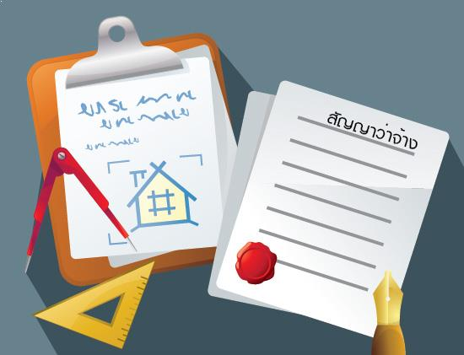

**ความชำรุดบกพร่องหรือเสียหายที่ไม่ได้รับการประกัน**

1. ความชำรุดบกพร่องหรือเสียหายที่เกิดจากการใช้งานผิดประเภทหรือผิดวิธี หรือการดูแลบำรุงรักษาที่ไม่เหมาะสม
2. ความชำรุดบกพร่องหรือเสียหายที่เกิดจากการเสื่อมสภาพของวัสดุ และ/หรือการเลือกใช้วัสดุที่โครงการฯไม่ได้เป็นผู้กำหนดหรือจัดหา
3. ความชำรุดหรือเสียหายที่เกิดจากการแก้ไขข้อบกพร่องของท่านเองโดยที่ไม่ได้รับความยินยอมจากโครงการฯ
4. ความชำรุดบกพร่องหรือเสียหายที่เกิดจากการติดตั้งอุปกรณ์เครื่องใช้ซึ่งโครงการมิได้เป็นผู้จัดหาและจัดทำ
5. ความชำรุดบกพร่องหรือเสียหายที่เกิดจากการแก้ไขต่อเติม หรือดัดแปลงอาคารหรืองานระบบต่างๆ ที่ดำเนินการโดยเจ้าของห้องชุด
6. การยืดหดตัวของวัสดุธรรมชาติตามอุณหภูมิในบริเวณโดยรอบ
7. ความชำรุดบกพร่องหรือเสียหายที่เกิดจากการขาดดูแลรักษาวัสดุพื้นผิว หรือการไม่ติดตั้งผ้าม่านเพื่อป้องกันแสงแดดและความร้อน และ/หรือการใช้น้ำยาเคมีในการทำความสะอาดผิดประเภท
8. ความชำรุดบกพร่องหรือเสียหายที่เกิดจากการที่เจ้าของห้องชุดไม่ได้เข้าอยู่อาศัยและไม่ได้เข้ามาดูแลความเรียบร้อยเกิน 3 เดือน นับจากวันที่โอนกรรมสิทธิ์
9. ความชำรุดบกพร่องหรือเสียหายที่เกิดจากการติดตั้งเฟอร์นิเจอร์และ/หรือการตกแต่งภายในซึ่งโครงการฯ มิได้เป็นผู้จัดหาหรือจัดทำ
10. ความชำรุดบกพร่องหรือเสียหายที่เกิดจากเหตุการณ์หรือภัยทางธรรมชาติรวมทั้งอุบัติเหตุ/อุบัติภัยอื่นๆ
11. ของแถมหรือของสมนาคุณ เงื่อนไขการรับประกันตามข้อกำหนดของผู้จำหน่าย

**เงื่อนไขการรับประกันทั่วไป**

1. โครงการฯ จะซ่อมแซมเฉพาะสิ่งที่เสียหายตามรายการและงานบริการซ่อมแซมตามข้างต้นเท่านั้น ทั้งนี้จะไม่รวมถึงผลเสียหายอื่นๆที่สืบเนื่องมาจากความชำรุดบกพร่องหรือเสียหายดังกล่าว ดังนั้นขอให้เจ้าของบ้านรีบแจ้งภายในระยะเวลาอันสมควรเพื่อรับบริการซ่อมแซมได้ทันการณ์และไม่เป็นเหตุนำไปสู่ผลเสียหายอื่นๆซึ่งเจ้าของบ้าน ต้องรับผิดชอบค่าใช้จ่ายในการซ่อมแซมเอง
2. หากเจ้าของห้องชุดมีความประสงค์จะดัดแปลงแก้ไขหรือต่อเติมบ้าน ขอให้เจ้าของบ้านโปรดพิจารณาถึงผลกระทบต่อโครงสร้าง ระบบไฟฟ้าและระบบสุขาภิบาลเดิม ทั้งนี้ เจ้าของบ้านจะต้องได้รับความยินยอมจากนิติบุคคลก่อนทุกครั้ง
3. ถึงแม้เจ้าของบ้านจะไม่ได้เข้ามาอยู่ เจ้าของบ้านจำเป็นต้องชำระค่ารักษามิเตอร์ไฟฟ้าเป็นประจำ โดยสามารถชำระผ่านบัญชีธนาคารของเจ้าของบ้านได้ เพื่อหลีกเลี่ยงการค้างชำระและการถูกตัดมิเตอร์หรือการระงับบริการ ในกรณีนี้ เจ้าของบ้านจะต้องชำระค่าปรับและค่าต่อมิเตอร์กลับ
4. ถึงแม้เจ้าของบ้านจะไม่ได้ย้ายเข้าอยู่อาศัยก็ตาม ขอให้เจ้าของบ้านศึกษาเงื่อนไขการให้บริการและระยะเวลาประกัน เพื่อรักษาผลประโยชน์ของเจ้าของบ้านเอง ก่อนเข้าบริการทุกครั้งเจ้าของบ้าน จะได้รับการติดต่อนัดหมายกำหนดการเข้าบริการ และเจ้าของบ้านจะต้องอำนวยความสะดวกให้เข้าบริการได้ตามกำหนดนัดหมายนั้น
5. โครงการฯไม่รับประกันกรณีที่เกิดความชำรุดบกพร่องหรือผลเสียหายอื่นๆที่สืบเนื่องมาจากความชำรุดบกพร่องจากการประมาทเลินเล่อ การใช้งานที่ไม่เหมาะสมและการขาดดูแลรักษา เช่น บ้านที่ไม่มีการอยู่อาศัยและปิดห้องชุดไว้นาน ทำให้ขาดการถ่ายเทอากาศซึ่งจะมีผลทำให้พื้นไม้ลามิเนตขยายและโก่งตัว หรือในกรณีที่เกิดความเสียหายอื่นๆสืบเนื่องจากการรั่วซึมของน้ำ ดังนั้น ขอให้เจ้าของบ้านตรวจสอบความเรียบร้อยเป็นประจำเพื่อจะได้รีบแจ้งขอรับบริการเมื่อพบความชำรุดบกพร่องภายในระยะเวลาการรับประกัน

**การเข้าพื้นที่เพื่อให้บริการ**

ในการเข้าทำงานซ่อมแซม ท่านจะต้องอำนวยความสะดวกหรือจัดตัวแทนเพื่อดูแลความเรียบร้อยในขณะทำงานและตรวจเช็คความเรียบร้อยของงานภายหลังดำเนินการเสร็จ

**วิธีการแจ้งซ่อม เพื่อขอรับบริการหลังการขาย**

**วิธีการแจ้งซ่อมเพื่อขอรับบริการซ่อมบำรุงรักษาภายในกำหนดเวลาการรับประกัน**

ท่านสามารถแจ้งได้ผ่าน ทางนิติบุคคล ที่ดูแลโครงการฯ หรือ ฝ่ายบริการชุมชน โดยมีขั้นตอนดังนี้

* ลูกบ้านแจ้งรายการาที่ต้องการแก้ไข โดยบันทึกข้อมูลที่ นิติบุคคลฯ หรือฝ่ายบริการชุมชน ตามวันและเวลาทำการ คือจันทร์ -วันเสาร์ เวลา 09:00 - 18:00 น.
* เจ้าหน้าที่ฝ่าย Aftersales รับเรื่องจากนิติบุคคล หรือฝ่ายบริการชุมชน แล้วทำการตรวจสอบรายการและติดต่อลูกบ้านเพื่อเข้าตรวจสอบหน้างานหรือโทรศัพท์สอบถามปัญหารายการชำรุดบกพร่อง
* เจ้าหน้าที่ฝ่าย Aftersales เมื่อทำการนัดทีมช่างผู้รับเหมาได้แล้ว จะทำการโทรแจ้งนัดหมายวันเข้าทำการซ่อมแซมให้ลูกบ้าน (วันจันทร์ – วันศุกร์ เวลา 09:30 – 17:00 น.)
* ก่อนถึงวันกำหนดนัด 1 วัน เจ้าหน้าที่ฝ่าย Aftersales โทรศัพท์ยืนยันนัดหมายวันเข้าซ่อมแซม
* เมื่อถึงกำหนดวันเข้าซ่อมแซม เจ้าหน้าที่ฝ่าย Aftersales พร้อมด้วยทีมช่าง เข้าทำการซ่อมแซม
* ระหว่างทีมช่างแก้ไขงาน เจ้าหน้าที่ฝ่าย Aftersales ตรวจสอบงานซ่อมเป็นระยะๆ
* เมื่อดำเนินการซ่อมแซมเสร็จเรียบร้อย เจ้าหน้าที่ฝ่าย Aftersales ทำการแจ้งลูกบ้านตรวจสอบงาน

เมื่อลูกบ้านตรวจสอบงานเป็นที่เรียบร้อย เจ้าหน้าที่ฝ่าย Aftersales จะให้ลูกบ้านเซ็นต์เอกสารปิดงานพร้อม ทั้งประเมิน ใบประเมินงานที่ได้ทำการซ่อมแซม เพื่อใช้ในการปรับปรุงพัฒนาต่อไป

**ตารางแนะนำการตรวจสอบดูแลบำรุงรักษาบ้าน**

|  |  |  |  |  |  |  |
| --- | --- | --- | --- | --- | --- | --- |
| รายการดูแลบำรุงรักษาบ้าน | ระยะเวลา | เดือนที่ 1-3 | เดือนที่ 4-6 | เดือนที่ 7-9 | เดือนที่ 10-12 | หมายเหตุ |
| วันที่ตรวจ | วันที่ตรวจ | วันที่ตรวจ | วันที่ตรวจ |  |
| ตรวจสอบระบบไฟฟ้า | 2 ครั้งต่อปี |  |  |  |  | โดยช่างผู้ชำนาญ |
| ตรวจสอบหลังคา | 1 ครั้งต่อปี |  |  |  |  | โดยช่างผู้ชำนาญ |
| ตรวจสอบระบบน้ำดีน้ำเสีย | 4 ครั้งต่อปี |  |  |  |  | ตรวจสอบตามคู่มือดูแล |
| ตรวจสอบระบบแอร์และล้างแอร์ | 2 ครั้งต่อปี |  |  |  |  | โดยช่างผู้ชำนาญ |
| ตรวจสอบความผิดปกติ  อันเกิดจากปลวกและแมลง | 4 ครั้งต่อปี |  |  |  |  | โดยช่างผู้ชำนาญ |
| ตรวจสอบการทำงานของปั๊มน้ำ | 4 ครั้งต่อปี |  |  |  |  | ตรวจสอบตามคู่มือดูแล |
| ตรวจการรั่วซึมและล้างถังน้ำดี | 1 ครั้งต่อสัปดาห์ | ล้างถังน้ำดี 1 ปี/ครั้ง ตรวจสอบการรั่วซึมถังใต้แตกรั่ว | | | | ตรวจสอบตามคู่มือดูแล |
| ตรวจสอบชุดครัว | 2 ครั้งต่อปี |  |  |  |  | ตรวจสอบตามคู่มือดูแล |
| ตรวจและซ่อมสุขภัณฑ์ | 1 ครั้งต่อปี |  |  |  |  | ตรวจสอบตามคู่มือดูแล |
| ตรวจและล้างถังดักไขมัน | 2 ครั้งต่อปี | ตักขยะและไขมัน 1-2 สัปดาห์/ครั้ง ขึ้นอยู่กับการใช้งาน | | | | ตรวจสอบตามคู่มือดูแล |
| ตรวจสอบประตูหน้าต่าง | 2 ครั้งต่อปี |  |  |  |  | ตรวจสอบตามคู่มือดูแล |

**หมายเหตุ :** เนื่องจากผลิตภัณฑ์ที่ใช้ภายในบ้านมีความจำเป็นต้องมีการดูแลบำรุงรักษาและใช้งานให้ถูกต้องตามที่เจ้าของผลิตภัณฑ์แนะนำและกำหนด ทั้งนี้เพื่อยืดอายุการใช้งาน ตลอดจนเพื่อความปลอดภัยต่อร่างกายและทรัพย์สินของท่าน บริษัทฯจึงขอแนะนำการดูแลรักษาบ้านตามรายละเอียดในตารางข้อแนะนำการดูแลบำรักษาบ้าน แต่ทั้งนี้หากผลิตภัณฑ์ ตามที่ท่านได้รับจากบริษัทฯ มีความเสียหายเกิดขึ้นตามขอบเขตและภายในกำหนดการรับประกันของบริษัทฯ ท่านสามารถแจ้งฝ่ายบริการหลังการขาย ได้โดยผ่านทาง นิติบุคคลที่ดูแลโครงการนั้นๆ

**การบำรุงรักษาและวิธีการแก้ไขปัญหาเกี่ยวกับวัสดุอุปกรณ์ต่างๆ ภายในบ้าน**

ประตู หน้าต่าง มุ้งลวด ชนิดขอบอลูมิเนียม หรือ UPVC

**วิธีการใช้งาน**

1. กดกลอนตัวล็อคลงหรือยกตัวล็อคแบบปากนกแก้วก่อนใช้งานทุกครั้ง
2. เมื่อปลดตัวล็อคแล้ว ผลักออกด้านนอกหรือเลื่อนเปิดตามชนิดของบานประตู-หน้าต่าง

**การดูแลรักษา**

1. ควรตรวจดูว่ากลอนอยู่ในสถานะล็อคหรือปลดล็อค ก่อนทำการ เปิด/ปิด บานประตู-หน้าต่างทุกครั้ง เพื่อป้องกันการกระแทกที่อาจเกิดความเสียหาย
2. ควรทำความสะอาดรางเลื่อนของประตู-หน้าต่างอยู่เสมอ เพื่อให้บานเลื่อนได้สะดวก และเป็นการยืดอายุการใช้งานของล้อเลื่อน
3. การทำความสะอาดอลูมิเนียม ใช้ผ้าหรือฟองน้ำชุบน้ำยาทำความสะอาดเช็ดให้ทั่วแล้วล้างด้วยน้ำ ระวังอย่าใช้แปรงขัดที่มีความหยาบแข็งเกินไป เพราะอาจทำให้เป็นรอยขีดข่วนได้
4. การทำความสะอาดกระจก ควรใช้ผ้าสะอาดและน้ำยาเช็ดกระจกทั่วไป
5. ในกรณีที่อลูมิเนียมมีรอยคราบดำฝุ่นและฝน ให้ใช้น้ำยาขัดเงารถยนต์ทั่วไปขัดออก
6. ห้ามใช้น้ำยาทุกชนิดที่มีส่วนผสมของทินเนอร์เช็ดทำความสะอาดบานประตูและหน้าต่างโดยเด็ดขาด
7. การขจัดรอยขีดข่วนเล็กน้อย สามารถใช้น้ำยาขัดรถยนต์ขัดออก รอยขีดข่วนเล็กน้อยจะจางลงหรือหายไป
8. ฉีดน้ำมันเพิ่มการหล่อลื่น เช่น น้ำมันครอบจัลวาล Sonax เพื่อช่วยการหล่อลื่นที่ดี
9. ในกรณีที่บานประตูขูดสันราง สามารถใช้ไขควงแฉกหรือหกเหลี่ยม เบอร์ 3/16 ปรับตั้งล้อเลื่อนให้ได้ระดับ และในกรณีบานตกรางให้งัดบานขึ้นเพื่อปรับล้อให้อยู่บนรางแล้วจึงปรับล้อใหม่

**ประตูไม้ ลูกบิด และอุปกรณ์ที่เกี่ยวข้อง**

**การดูแลรักษาอุปกรณ์ประเภท Hardware**

**วัสดุ Stainless Steel**

1. กรณีเกิดสนิมเนื่องมาจากคลอรีนในน้ำประปา เกลือทะเล โซเดียมคลอรไรด์ อากาศอับชื้นไม่ถ่ายเท ให้ใช้ผ้าสะอาดหรือฟองน้ำชุบน้ำยาล้างจานหรือน้ำสบู่เช็ดออก ตามด้วยผ้าชุบน้ำเปล่า และเช็ดตามด้วยผ้าแห้งสะอาด จะทำให้อุปกรณ์สเตนเลสกลับมาใหม่ดังเดิม
2. ควรทำความสะอาดอยู่เสมอ แต่กรณที่ที่พักอาศัยติดทะเล และ/หรือ อุปกรณ์อยู่ภายในห้องชุด อาจทำความสะอาดทุก 3 เดือนหรือ 6 เดือน แต่สำหรับอุปกรณ์ที่อยู่นอกบ้าน(Outdoor)ควรทำความสะอาดเป็นประจำทุกเดือน

**วัสดุ Brass**

1. การทำความสะอาด ควรใช้ผ้าสะอาดหรือฟองน้ำชุบน้ำยาล้างจาน น้ำสบู่ และเช็ดออกด้วยผ้าชุบน้ำ เช็ดตามด้วยผ้าแห้งสะอาด ห้ามใช้สก๊อตไบรท์ขัดเด็ดขาด เพราะอาจจะทำให้สีผิวชำรุดได้
2. ระวังอย่าให้โดนบลัสโซ หรือไอระเหยของสารเคมีที่เป็นกรดหรือด่าง จะทำให้เกิดรอยจุดดำๆ เพราะการทำปฏิกิริยาระหว่างทองเหลืองกับออกซิเจน แก้ไขโดยการชุบใหม่เท่านั้น
3. กรณีที่อยู่ติดทะเล เกลือทะเลอาจจะทำให้เกิดสนิมเขียว ซึ่งเราควรดูแลทำความสะอาดเดือนละ 1 ครั้ง

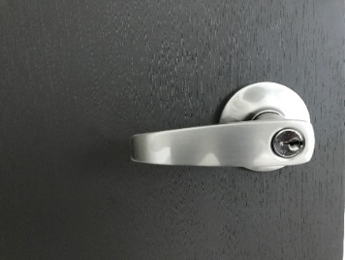 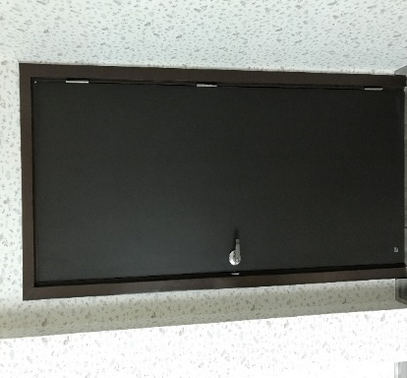 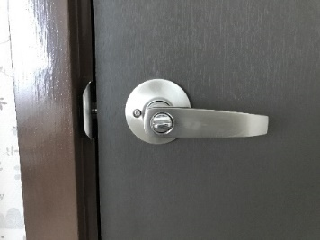

**ข้อควรระวังในอุปกรณ์ต่างๆ**

**บานพับ**

* การติดตั้งบานพับต้องตั้งตรง สกรูต้องยึดแน่นเรียบร้อย
* สามารถบำรุงรักษาได้โดยการเช็ดและใส่น้ำมันหล่อลื่นบริเวณจุดพับ
* ในกรณีที่เกิดเสียงดังขณะปิด-เปิด ให้แก้ไขโดยการตรวจสอบตำแหน่งการติดตั้งว่าได้แนวดิ่งหรือไม่ จากนั้นจึงใส่น้ำมันบริเวณแกนบานพับ

**มือจับก้านโยก**

* หากก้านจับหลวมหรือขยับเวลาใช้งาน ให้ตรวจสอบที่อุปกรณ์สกรูว่ายึดกับแกนเหล็กแน่นหรือไม่
* ควรเช็ดทำความสะอาดสม่ำเสมอ

**ลูกบิด**

กรณีที่ลูกบิดไม่สามารถใช้งานได้ตามปกติ สามารถแก้ไขเบื้องต้นโดยใช้วัสดุปลายแหลมเสียบลงไปบริเวณรูสลัก จากนั้นใช้มือหมุนหรือบิดหัวลูกบิดออก ใช้ไขควงปากแบนงัดฝาครอบลูกบิดออก ถอดเกลียวปล่อยออก 2 ตัว ดึงลูกบิดออกและฉีด Sonax บริเวณสลักลูกบิดแล้วจึงประกอบกลับเหมือนเดิม

**อุปกรณ์ล็อคและกลอน**

* ชุดล็อค วงกบ ลิ้นเพลท ติดตั้งอยู่ในบริเวณที่เหมาะสม
* ควรใช้น้ำมันหล่อลื่นระหว่างลิ้นและเพลทเป็นระยะๆ

**โช้คอัพประตู**

* การติดตั้งโช้คอัพต้องเหมาะสมกับน้ำหนักประตู โดยตรวจสอบจากผู้ผลิตอย่างละเอียดและระมัดระวัง
* ตรวจสอบแนวประตูในการติดตั้งต้องตั้งตรง บานไม่ตก ไม่เสียดสีกับพื้นหรือวงกบใขขณะเปิด-ปิด
* ตรวจสอบการรั่วซึมของน้ำมันว่ามีหรือไม่
* การติดตั้งต้องแน่นหนา และอยู่ในตำแหน่งที่เหมาะสม สามารถรับน้ำหนักระหว่างบานประตูสวิงได้เป็นอย่างดี
* ควรใส่น้ำมันหล่อลื่นในจุดรอยต่อ ข้อต่อ หรือจุดหมุน เพื่อลดความฝืดและเสียงดังที่อาจเกิดขึ้นหลังจากใช้งานไประยะหนึ่ง

**ประตูเลื่อนหน้าบ้าน**

การดูแลรักษา

1. ก่อนเปิด-ปิด ประตูควรดูว่าไม่มีสิ่งของกีดขวางรางประตูหรือล้อเลื่อนเสมอ และควรออกแรงเปิดเท่าที่เหมาะสมกับระยะทางเพื่อป้องกันการกระแทกให้เกิดความเสียหาย
2. ควรฉีดน้ำมันหล่อลื่นตามลูกล้อ บานพับ เป็นประจำเพื่อลดความฝืดเวลาใช้งาน
3. หมั่นดูแลในส่วนที่สีหลุดลอก สีเสื่อมสภาพตามการใช้งาน หรือโป้วอุดรูเพื่อป้องกันสนิมและคงความสวยงามตลอดเวลา

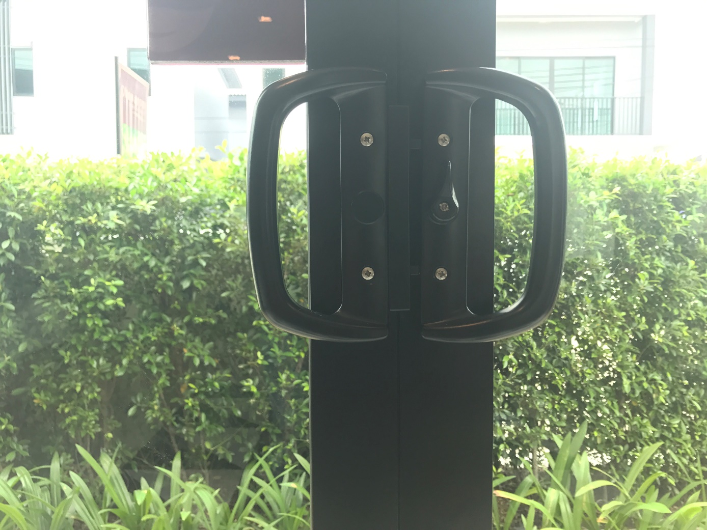

**สุขภัณฑ์ในห้องน้ำ**

**ฝักบัว**

การดูแลรักษา

เมื่อใช้ฝักบัวไปสักระยะจะมีคราบติดทำให้น้ำไหลออกมาได้น้อยลง เราจึงควรทำความสะอาดด้วยวิธีง่ายๆ โดยบิดฝาฝักบัวออกแล้ว เช็ดทำความสะอาด รวมทั้งใช้อุปกรณ์ปลายแหลม เช่น ไม้จิ้มฟัน หรือแท่งลวด เขี่ยคราบที่ติดในรู ล้างน้ำสะอาดอีกครั้ง แล้วจึงประกบฝาเข้าที่เดิม

**ก๊อกน้ำอ่างล้าง**

การดูแลรักษา

ก๊อกน้ำเป็นอีกหนึ่งจุดที่จะเกิดการอุดตันน้ำจากตะกอนเมื่อใช้งานไปนานๆ ทำให้น้ำไหช้า เราสามารถแก้ไขได้โดยการหมุนถอดฝากรองน้ำที่ปลายก๊อกน้ำเพื่อทำความสะอาดให้เรียบร้อย ก่อนหมุนต่อกลับเข้าที่เดิม

**ท่อน้ำทิ้งอ่างล้างหน้า**

การดูแลรักษา

ท่อน้ำทิ้งบริเวณอ่างล้างหน้าจะเกิดการอุดตันได้เมื่อมีเศษวัสดุเล็กๆ หรือเส้นผมไปตกค้างในท่อดักกลิ่นใต้อ่างล้างหน้า ซึ่งเราสามารถทำความสะอาดได้โดยการถอดฝาครอบท่อดักกลิ่นใต้อ่างล้างหน้าออกล้างและทำความสะอาด

**ท่อระบายน้ำทิ้งในห้องน้ำ**

การดูแลรักษา

ท่อระบายน้ำทิ้งในห้องน้ำเมื่อไม่ได้ถูกใช้งานนานๆ อาจทำให้มีกลิ่นของถังบำบัดย้อนขึ้นมาที่ท่อระบายน้ำทิ้งในห้องน้ำได้ ซึ่งเราสามารถดูแลและป้องกันกลิ่นได้โดยการใส่น้ำลงไปในท่อระบายน้ำทิ้ง ( Floor -Drain ) ก่อนการใช้งานและหลังจากไม่อยู่บ้านนาน

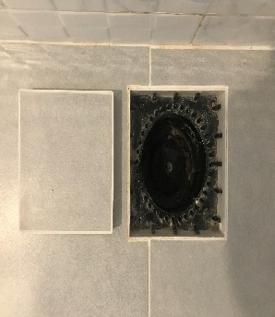 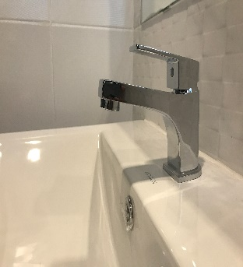 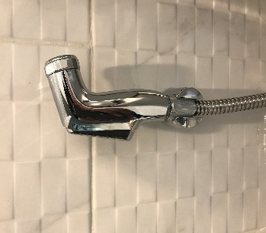 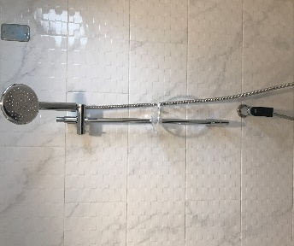

**ฉากกั้นอาบน้ำ**

การดูแลรักษาอุปกรณ์สเตนเลส

ใช้ผ้าชุบน้ำธรรมดา หรืออาจผสมน้ำสบู่อ่อนๆ เช็ด ห้ามใช้น้ำยาทำความสะอาดห้องน้ำเด็ดขาดเนื่องจากจะทำปฏิกิริยารุนแรงกับผิวของสเตนเลส ทำให้เกิดคราบ และห้ามใช้กระดาษทรายขัดคราบออกเป็นอันขาด

*หมายเหตุ : ไม่ควรเปิดประตูกระจกบานเปลือยค้างไว้เป็นเวลานานๆ เนื่องจากจะทำให้ประตูตกได้*

การดูแลรักษา : กรอบอลูมิเนียม

ใช้ฟองน้ำหรือผ้านุ่มชุบน้ำสบู่เช็ด (สัปดาห์ละ 2 ครั้งหรือมากกว่า ทั้งนี้ขึ้นอยู่กับการใช้งาน)

การดูแลรักษา : ผนังกระจกใส

ใช้ฟองน้ำหรือผ้าและน้ำยาทำความสะอาดกระจก (ควรดูแลบ่อยๆ หรือมีคราบสกปรก)

*หมายเหตุ : หลังจากการใช้งานทุกครั้ง ควรฉีดน้ำไล่คราบสบู่ที่เกาะอยู่บนผนังวัสดุแล้วเช็ดทำความสะอาดให้แห้ง*

***กรณีอุปกรณ์บานเปลือย ระบบบานพับไม่สามารถใช้งานได้ ให้ตรวจเช็คดูที่ระบบบานพับว่ามีวัสดุอื่นใดกีดขวางหรือเข้าไปขัดอยู่ภายในหรือไม่ กรณีน้ำรั่วซึม กรณีแผ่นผนังชำรุดหรือแตก หรือกรณีที่พบปัญหาซึ่งไม่สามารถแก้ไขได้เองให้ติดต่อช่างผู้ชำนาญการหรือศูนย์บริการ

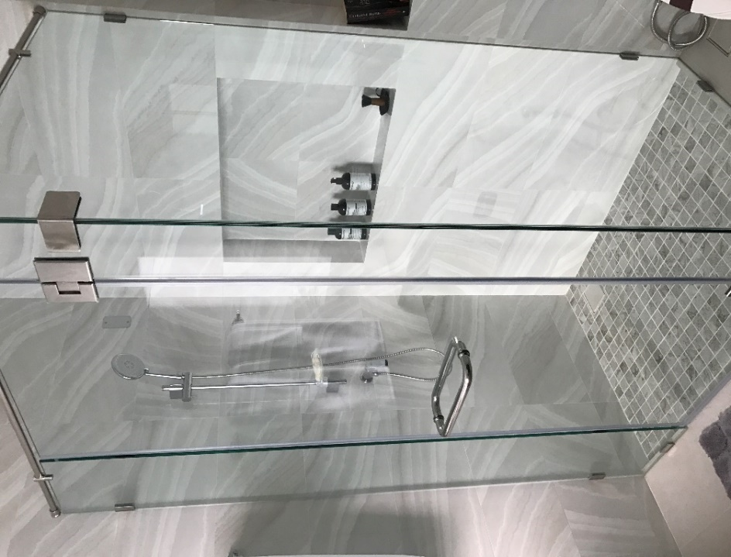

**โถสุขภัณฑ์**

วิธีดูแลรักษาโถสุขภัณฑ์

การขจัดคราบสกปรกต่างๆในห้องน้ำเป็นเรื่องยุ่งยากพอควรสำหรับคุณพ่อบ้านหรือคุณแม่บ้านมือใหม่ทั้งหลาย ไม่ว่าจะเป็นคราบสนิม คราบหินปูน หรือคราบราดำตามร่องกระเบื้องในห้องน้ำ เพราะการใช้น้ำยาล้างห้องน้ำทั่วไปไม่สามารถขจัดคราบสกปรกออกไปได้ทั้งหมด เรามาทำความรู้จักผลิตภัณฑ์ทำความสะอาดที่มีประสิทธิภาพสูง(แรง) ส่วนใหญ่นำเข้าจากต่างประเทศกัน

1. คราบสนิมและคราบหินปูนผสมน้ำยาขจัดคราบสนิมและหินปูน กับน้ำในอัตราส่วน 1 ต่อ 10 คนให้เข้ากัน จากนั้นใช้แผ่นฟองน้ำจุ่มในน้ำยาให้ชุ่ม แล้วนำไปเช็ดถูบริเวณพื้นผิวที่ต้องการ ทิ้งไว้ราว 2-3 นาที ล้างออกด้วยน้ำสะอาด แต่ถ้ามีคราบสกปรกมาก ก็ไม่ต้องผสมน้ำยากับน้ำ และควรหมั่นทำความสะอาดอย่างสม่ำเสมอ
2. คราบตะกรัน คราบตะกรันภายในโถชักโครกให้ใช้ผลิตภัณฑ์ทำความสะอาดโถสุขภัณฑ์ ซึ่งมีให้เลือกทั้งชนิดก้อนและชนิดน้ำ(สีน้ำเงิน) ชนิดก้อนจะใช้งานง่าย เพียงใส่ผลิตภัณฑ์ดังกล่าวลงในแท็งก์พักน้ำ จากนั้นเมื่อกดชักโครก น้ำจะกลายเป็นสีฟ้า เพื่อช่วยทำความสะอาดและให้กลิ่นหอมทุกครั้งที่กดน้ำใช้
3. คราบราดำ กรณีเกิดราดำที่พื้นและผนังตามร่องยาแนวในห้องน้ำ ให้ใช้สเปรย์น้ำยาสูตรฆ่าเชื้อราทิ้งไว้สักครู่ แล้วใช้แปรงขัดทำความสะอาด จากนั้นล้างออกด้วยน้ำ
4. คราบราดำจากคราบฝุ่นฝังแน่น คราบสบู่ หรือคราบไขมัน ให้ใช้ผลิตภัณฑ์สูตรทำความสะอาดยาแนวโดยเฉพาะ โดยผสมกับน้ำในอัตราส่วน 1 ต่อ 4 แล้วนำไปเช็ดตามร่องยาแนว ทิ้งไว้ประมาณ 10 นาที จากนั้นขัดด้วยแปรงที่ขนไม่แข็งมากเกินไป จนทำให้กระเบื้องด่าง แล้วล้างออกด้วยน้ำสะอาด (ทำซ้ำอีกครั้งได้ในกรณีที่มีคราบสกปรกฝังแน่นมากๆ)
5. สเตนเลสและโครเมียมเบื้องต้นให้ใช้ผ้าแห้งชุบน้ำยาหรือครีมขัดเงาอเนกประสงค์เช็ดถูพื้นผิวในบริเวณที่ต้องการ หรือใช้ผลิตภัณฑ์ทำความสะอาดและเคลือบเงาสเตนเลสโดยเฉพาะก็ได้ เพียงสเปรย์หรือใช้ผ้าแห้งสะอาดๆชุบน้ำยา แล้วนำไปเช็ดคราบรอยเปื้อนต่างๆ ก็สามารถคืนความเงางามให้กับอุปกรณ์ดังกล่าวได้เป็นอย่างดี

ข้อควรระวัง

น้ำยาขจัดคราบสกปรกส่วนใหญ่เป็นอันตรายต่อดวงตาและระบบทางเดินหายใจ ดังนั้นจึงควรสวมถุงมือยางทุกครั้งที่ใช้งาน หรือเครื่องป้องกันอื่นๆ เพื่อความปลอดภัยจากสารเคมีดังกล่าว

**ที่รองนั่งโถสุขภัณฑ์**

ที่รองนั่งโถสุขภัณฑ์ผลิตจากชุดพลาสติกขึ้นรูป การออกเเบบรูปร่างเพื่อให้เกิดความสบายเเละกระชับต่อผู้ใช้ รวมทั้งสามารถรับน้ำหนักโดยปกติของผู้ใช้ทั่วไปได้

การดูเเลรักษา

ควรล้างทำความสะอาดบ่อยๆ เเละสม่ำเสมอ โดยใช้ฟองน้ำกับสบู่ชนิดเหลวทำความสะอาดให้ทั่ว เเล้วล้างด้วยน้ำสะอาด เช็ดให้เเห้งโดยใช้ผ้านุ่มผิวละเอียดอ่อน เเละไม่เเห้งเกินไป อย่าใช้ของมีคม หรือของที่มีความหยาบกระด้างขูด ขัดถู ตลอดจนน้ำยาความสะอาดที่มีฤทธิ์รุนเเรง เช่น กรดไฮโดรคลอลิก ที่เป็นส่วนผสมในการล้างพื้นห้องน้ำ หรือใช้วัตถุ ที่มีผิวหยาบกระด้าง ในการทำความสะอาด จะมีผลให้เกิดจุดด่างดำ ที่ผิวเคลือบส่วนที่มีการชุบผิว เช่น โครเมี่ยม หรือ ส่วนที่เป็นโลหะต่างๆ ในชิ้นส่วนหูยึด,สกรูยึดชุดฝา รวมถึงเกิดรอยคราบเหลืองๆ ที่ผิวพลาสติกของชุดฝารองนั่งได้

การดูเเลรักษา

การปิดเเละเปิดฝาปิดรองนั่งทุกครั้ง ต้องทำด้วยความระมัดระวัง อย่าปล่อยให้ฝาปิดตกกระทบกับตัวสุขภัณฑ์อย่างรุนเเรง การขึ้นไปเหยียบบนฝาปิดหรือที่รองนั่งจะทำให้ชุดฝารองนั่งเเตกเสียหายได้   
  
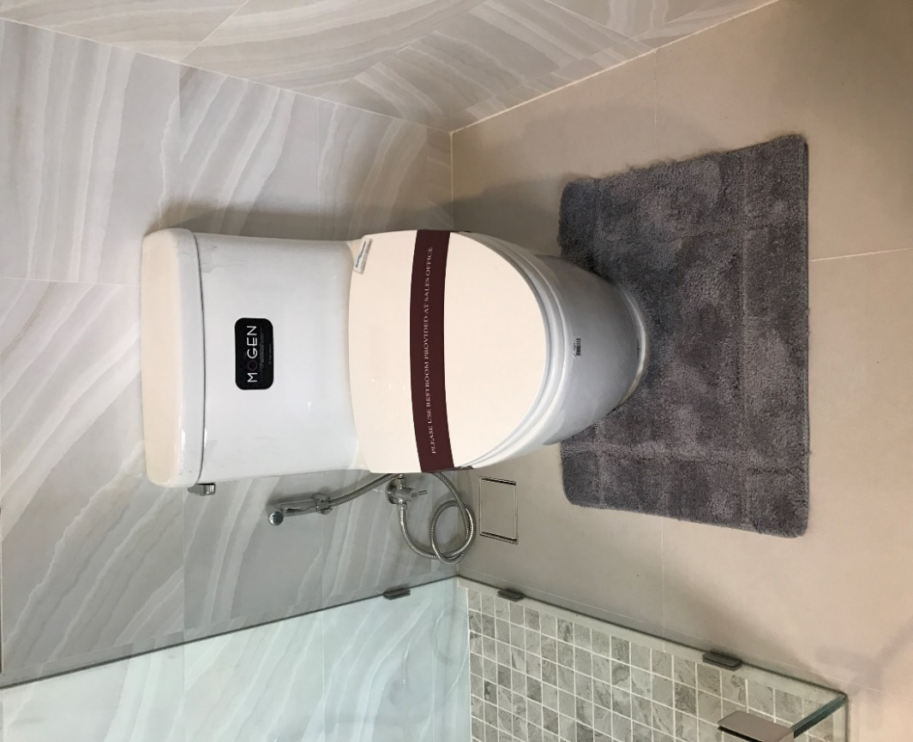

**ถังดักไขมัน**

ถังดักไขมันส่วนใหญ่ผลิตจากวัสดุโพลีเอธิลีน และติดตั้งภายในห้องครัว โดยตำแหน่งการทำงานจะเดินท่อน้ำทิ้งจากซิงค์ล้างจานมาเข้าถังดักไขมัน แล้วเดินท่อน้ำทิ้งออกสู่ท่อน้ำสาธารณะ หรือต่อไปยังถังบำบัดน้ำเสียเพื่อมาตรฐานน้ำที่ดี

วิธีการติดตั้ง

1. ถังดักไขมันควรติดตั้งใกล้อ่างล้างจาน และเป็นบริเวณทีสามารถเปิดถังทำความสะอาดได้สะดวก หรืออาจวางใต้ซิงค์ล้างจาน พื้นที่ที่จะวางถังดักไขมันต้องเรียบ ไม่มีเศษวัสดุ และได้ระดับ
2. เดินท่อน้ำเสียจากซิงค์ล้างจานเข้ามาถังดักไขมัน แล้วเดินท่อน้ำทิ้งจากถังดักไขมันไปยังบ่อบำบัดน้ำเสีย โดยความลาดเอียงของท่อไม่น้ออยกว่า 1:100

ระบบการทำงาน 3 ขั้นตอนสำคัญ

1. ตะแกงดักเศษอาหาร จะช่วยกรองเศษอาหารและสิ่งสกปรกต่างๆไว้
2. ส่วนแยกไขมันถูกออกแบบให้เหมาะสมกับทิศทางการไหลของน้ำและรูปร่างถัง จึงมีประสิทธิ- ภาพในการแยกและสกัดไขมันให้ลอยอยู่เหนือน้ำ
3. ท่อระบายไขมัน เมื่อไขมันถูกแยกออกจากน้ำและสะสมอยู่ในถัง

การบำรุงรักษาทำความสะอาดถังดักไขมัน

1. หากมีคราบสกปรกติดผนังถัง ให้ใช้ผ้านุ่มๆ เช็ดทำความสะอาด ไม่ควรใช้แปรงแข็งขัดผนังถัง
2. ควรนำเศษอาหารและขยะจากตะแกรงดักเศษอาหารไปทิ้ง และควรทำความสะอาดตะแกรงดักเศษอาหารทุกวันเพื่อไม่ให้เศษอาหารบูดเน่าภายในถังและเกิดการอุดตันในตะแกรง
3. ควรระบายไขมันออกทางท่อ หรือใช้วิธีตักไขมันโดยช้อนเอาเฉพาะไขมันที่ลอยอยู่เหนือผิวน้ำ นำไปทิ้งอย่างน้อยสัปดาห์ละ 1 ครั้งทั้งนี้ขึ้นอยู่กับการใช้งานของท่านเจ้าของบ้าน
4. ควรล้างทำความสะอาดและกำจัดตะกอนก้นถังดักไขมันทุกระยะ 6 เดือน โดยการถอดฝาเกลียวที่ก้นถังออกแล้วใช้น้ำฉีดทำความสะอาด
5. ควรเติมเชื้อจุลินทรีย์อย่างสม่ำเสมอเพื่อการป้องกันกลิ่น

ปัญหาที่เกิดจากการใช้งาน

1. ท่อระบายน้ำจากซิงค์อุดตันหรือน้ำไหลช้า
2. มีกลิ่นเหม็นจากการเน่าเสียของเศษอาหาร
3. ท่ออุดตันจากการไม่ตักไขมันออกจากถัง

การแก้ไขบ่อดักไขมัน

1. เอาเศษอาหารและไขมันในตะแกรงที่ติดอยู่ในบ่อดักไขมันไปทิ้ง
2. ตักเศษไขมันหรือเศษอาหารออกให้หมด
3. ใช้ยาละลายไขมันเทลงในซิงค์ หรือท่อระบายน้ำ

**ถังน้ำดี**

ถังน้ำดี คือ ภาชนะที่บ้านเรือนนิยมใช้กักเก็บน้ำ สามารถแบ่งถังเก็บน้ำเป็น 2 ประเภท คือ แบ่งตามตำแหน่งการติดตั้ง และแบ่งตามวัสดุที่ใช้ทำถังเก็บน้ำ ดังนี้

แบ่งตามตำแหน่งการติดตั้ง

* ถังเก็บน้ำบนดิน
* ถังเก็บน้ำใต้ดิน

แบ่งตามวัสดุที่ใช้ทำถังเก็บน้ำแบบสำเร็จรูป

* ถังเก็บน้ำแบบสเตนเลส
* ถังไฟเบอร์กลาส
* ถังพลาสติกพีอี(PE)
* ถังซีเมนต์

วิธีการบำรุงรักษาทำความสะอาด

1. ถังควรทำความสะอาดถังน้ำโดยใช้ผ้านุ่มหรือฟองน้ำเช็ดทั้งภายใน-ภายนอกอย่างน้อยปีละ 2 ครั้ง(ห้ามใช้สารเคมีที่เป็น กรด-ด่าง)
2. ควรทำความสะอาดถังหรือระบายตะกอนอย่างน้อยปีละ 1 ครั้ง
3. ปิดฝาถังน้ำให้สนิททุกครั้ง เพื่อป้องกันน้ำสกปรกไหลย้อนกลับเข้าถังน้ำ และเพื่อป้องกันแมลงหรือสัตว์ตกลงไปในถังน้ำดี
4. เปิดฝาถังน้ำตรวจเช็คการทำงานของลูกลอยอย่างน้อยสัปดาห์ละ 1 ครั้ง

ปัญหาที่เกิดจากการใช้งาน

1. น้ำมีกลิ่น เนื่องจากไม่ได้ทำความสะอาดตามระยะเวลาที่กำหนด หรือปิดฝาถังไม่สนิท
2. ถังน้ำแตกหรือรั่ว เนื่องจากวางสิ่งของบนปากถังหรือต่อเติมทับ(น้ำหนักของหรือพื้นที่ต่อเติมกดทับถังน้ำที่อยู่ใต้ดิน)
3. น้ำล้นถัง เนื่องจากลูกลอยค้างจากเศษตะกอนไปค้างที่วาล์วลูกลอย ทำให้ลูกลอยไม่ตัดน้ำเข้าเมื่อถึงระดับ

ข้อควรระวัง

1. ควรติดตั้งให้อยู่ในระยะพ้นอันตรายจากแหล่งความร้อน สารเคมี และการกระแทกต่างๆ
2. ควรปฏิบัติตามคำแนะนำสำหรับการติดตั้งถังเก็บน้ำอย่างเคร่งครัด
3. ห้ามใช้ถังกับแรงดันที่มีความดันสูง
4. ในกรณีสูบน้ำในถังน้ำดีออกเพื่อล้างถังจะต้องเติมน้ำกลับทันที หากปล่อยไว้นานเกิน 30 นาทีถังน้ำอาจจะแตกได้

**เครื่องปรับอากาศ**

**ลำดับขั้นตอนก่อนการใช้งาน**

การเตรียมเพื่อการใช้งาน

1. ติดต่อช่างที่มีความชำนาญในการติดตั้ง
2. ติดตั้งระบบไฟให้เรียบร้อย
3. ใช้วงจรการต่อสสายที่ติดมากับเครื่องปรับอากาศอ้างอิงการต่อสาย
4. ถ้าสายไฟเกิดความเสียหาย ควรให้ผู้ที่มีความรู้ในเรื่องการเปลี่ยนชิ้นส่วนเป็นผู้เปลี่ยนเท่านั้น

การใช้งาน

1. การใช้เครื่องปรับอากาศโดยให้อากาศเย็นปะทะเป็นเวลานานๆ อาจส่งผลเสียต่อสุขภาพได้
2. การใช้งานเครื่องปรับอากาศร่วมกับเครื่องทำความร้อนอื่นโดยไม่ให้มีการถ่ายเทของอากาศ อาจทำให้ปริมาณออกซิเจนลดลงหรือขาดออกซิเจน
3. ห้ามใช้เครื่องปรับอากาศสำหรับวัตถุประสงค์อื่น เช่นใช้กับเครื่องจักร อาหาร สัตว์เลี้ยง ซึ่งอาจทำให้เป็นอันตรายต่อสิ่งเหล่านั้น

การทำความสะอาดและการบำรุงรักษาทั่วไป

1. ห้ามสัมผัสชิ้นส่วนที่เป็นโลหะเมื่อถอดแผ่นกรอง เพราะอาจจะได้รับบาดเจ็บจากส่วนที่เป็นแหลมคมได้
2. ห้ามใช้น้ำทำความสะอาดภายในเครื่องปรับอากาศ เนื่องจากอาจจะทำให้ฉนวนต่างๆเสียหายได้และอาจทำให้วงจรไฟฟ้าเกิดขัดข้อง
3. เมื่อต้องการทำความสะอาดต้องแน่ใจก่อนว่าปิดเครื่องปรับอากาศและตัดไฟเรียบร้อยแล้ว

การทำความสะอาดและการบำรุงรักษาทั่วไป

ข้อควรระมัดระวัง

1. ควรต่อเชื่อมกราวด์เพื่อลดความเสี่ยงจากอันตรายในการเกิดไฟฟ้าช๊อต
2. ห้ามตัดหรือถอดขากราวด์ออกจากปลั๊กไฟ
3. สำหรับการแนบตัวแปลงต่อขั้วกราวด์เพื่อใช้กับตัวหุ้มสกรู ไม่ใช่กราวด์ของอุปกรณ์ เว้นแต่ใช้กับสกรูที่เป็นโลหะ ที่เป็นฉนวนและตัวหุ้มสายกราวด์ผ่านผนัง
4. หากท่านมีปัญหาใดในการเชื่อมต่อกราวด์ควรติดต่อช่างผู้ชำนาญการ

**การดูแลบำรุงรักษาเครื่องปรับอากาศ**

แผ่นกรองอากาศ

แผ่นกรองอากาศจะอยู่หลังตะแกรงหน้ากาก ควรถอดทำความสะอาดทุกๆ 2 อาทิตย์ หรือสม่ำเสมอกว่านั้นก็ได้ ดังขั้นตอนต่อไปนี้

1. เปิดส่วนฝาครอบเครื่องปรับอากาศขึ้นด้านบน แล้วนำแผ่นกรองอากาศออกมา
2. ทำความสะอาดด้วยเครื่องดูดฝุ่น หรือล้างด้วยน้ำสบู่หรือน้ำอุ่น และถ้ามีความสกปรกอย่างเห็นได้ชัดให้ทำความสะอาดโดยใช้ผงซักฟอกละลายกับน้ำอุ่น
3. เมื่อทำความสะอาดแล้ว ควรผึ่งแผ่นกรองให้แห้งสนิท
4. ใส่แผ่นกรองเข้าตำแหน่งเดิม

ข้อควรระวังในการทำความสะอาดชุดติดตั้งภายใน

1. ทุกครั้งก่อนที่จะทำความสะอาดจะต้องปิดสวิสต์ไฟเครื่องปรับอากาศให้เรียบร้อย
2. ห้ามใช้น้ำร้อนมากกว่า 40 องศา ล้างทำความสะอาด เพราะอาจเป็นสาเหตุทำให้วัสดุเปลี่ยนรูปทรงได้
3. สารระเหย เช่น ทินเนอร์ อาจทำให้ผิวหน้าของเครื่องปรับอากาศเสียหายได้

**ปัญหาที่พบบ่อยและวิธีการแก้ไข**

เครื่องปรับอากาศไม่ทำงาน

1. ตรวจสอบให้แน่ชัดว่าเครื่องปรับอากาศได้ต่อสายไฟจากภายนอกเรียบร้อยแล้วหรือไม่
2. ตรวจฟิวส์และเซอร์กิตเบรกเกอร์
3. ตรวจสอบระดับความต่างศักดิ์ไฟฟ้า(V)

เครื่องปรับอากาศความเย็นไม่พอเพียงจากที่ปรับตั้งไว้

1. ตรวจสอบอุณหภูมิว่าตั้งไว้ถูกต้องหรือไม่
2. ตรวจสอบแผ่นกรองว่ามีสิ่งสกปรกอุดตันหรือไม่ ถ้ามีสิ่งสกปรกควรทำความสะอาด
3. ตรวจสอบการไหลเวียนของอากาศให้แน่ใจว่าชุดติดตั้งภายนอกไม่มีสิ่งกีดขวางในช่วงที่มากกว่า 20 เซนติเมตร ระหว่างด้านหลังของเครื่องปรับอากาศกับผนังหรือรั้ว
4. ปิดประตู หน้าต่าง และตรวจแหล่งความร้อนภายในห้อง

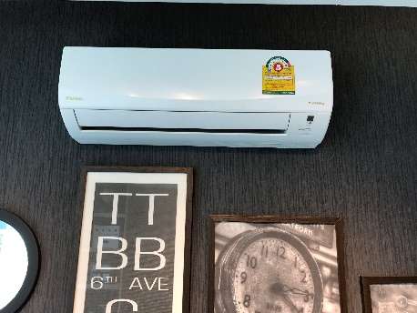 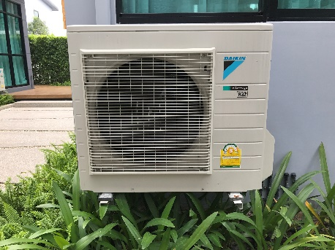

**สารพัดเรื่องน่ารู้เกี่ยวกับเครื่องปรับอากาศ**

* อย่าวางสิ่งของบนสายไฟ มิฉะนั้นอาจทำให้เกิดไฟไหม้
* อย่าปิดหรือเปิดเครื่องขณะที่ปลั๊กไฟยังไม่ต่อ เพราะอาจทำให้เกิดไฟช็อตหรือไฟไหม้ได้
* อย่าหยดน้ำเข้าสู่ตัวเครื่อง มิฉะนั้นอาจเกิดไฟไหม้
* อย่าเก็บวัตถุไวไฟใกล้เครื่องปรับอากาศ มิฉะนั้นอาจเกิดไฟไหม้หรือไฟช็อตได้
* อย่าใช้เครื่องปรับอากาศ โดยไม่มีการหมุนเวียนอากาศ จะทำให้การหมุนเวียนอากาศไม่เพียงพอ
* ปิดเบรกเกอร์เมื่อได้กลิ่นหรือเสียงแปลกๆ จากเครื่อง มิฉะนั้นอาจเกิดไฟไหม้หรือไฟช็อตได้
* ควรปิดเครื่องฯเมื่อมีพายุฝนคะนอง เพราะอาจจะทำให้เครื่องเสียหายได้
* ไม่เปิดฝาครอบของเครื่องขณะทำงาน และห้ามสัมผัสแผ่นกรอง เพราะอาจจะเป็นสาเหตุให้ไฟฟ้าช็อตและเป็นอันตราย
* เมื่อเครื่องดูดอากาศเข้าไปควรรีบติดต่อศูนย์บริการ เพราะอาจจะเป็นสาเหตุให้ไฟฟ้าช็อตและเป็นอันตราย
* เมื่อทำความสะอาดเครื่อง ควรปิดเคครื่องและปิดสวิตช์
* เมื่อไม่ได้ใช้งานเครื่องปรับอากาศเป็นเวลานาน ควรปิดชุดตัดวงจรไฟฟ้าป้องกันการเกิดไฟไหม้
* ระวังเด็กปีนเล่นบนบริเวณตัวเครื่องนอกอาคาร เพื่อป้องกันการบบาดเจ็บ
* ไม่ควรอยู่บริเวณทิศทางลมโดยตรง ไม่ส่งผลดีต่อสุขภาพ
* ไม่ควรนำเครื่องปรับอากาศมาใช้สำหรับสัตว์ ต้นไม้ และสิ่งอื่น เพราะเป็นสาเหตุที่ทำให้เกิดอันตรายกับสิ่งนั้นๆ
* ไม่ควรวางสิ่งของขวางทางเข้า-ออกของอากาศ อาจทำให้เครื่องได้รับความเสียหาย
* ควรใช้ผ้านุ่มๆ ทำความสะอาด ไม่ควรใช้น้ำยาขัดเงาหรือทินเนอร์ เนื่องจากอาจทำให้รูปลักษณ์ภายนอก เช่น สี เปลี่ยนไป
* เมื่อทำการถอดแผงกรองอากาศออกไม่ควรสัมผัสกับสิ่งที่เป็นโลหะของชุดติดตั้งภายใน เพื่อป้องกันการบาดเจ็บ
* ไม่ควรวางสิ่งของทับด้านบน เพราะอาจทำให้เครื่องได้รับความเสียหาย
* ควรใส่แผ่นกรองอากาศ และทำความสะอาดทุก 2 อาทิตย์ หากเครื่องทำงานโดยไม่มีแผ่นกรองอาจจะชำรุดได้
* ไม่ควรยื่นมือหรือสิ่งอื่นๆ เข้าไปส่วนของทางเข้า-ออกอากาศ เพื่อป้องกันการบาดเจ็บ
* ห้ามดื่มน้ำที่ได้จากท่อน้ำทิ้ง เพราะเป็นอันตรายต่อสุขภาพ

**ผลิตภัณฑ์ชุดครัว**

การดูแลรักษาเฟอร์นิเจอร์ชุดครัว

1. ใช้ผ้าชุบน้ำหมาดๆ เช็ดทำความสะอาดภายในตู้และเช็ดทำความสะอาดด้วยผ้าแห้ง ควรเปิดตู้ไว้เพื่อระบายอากาศประมาณ 10 นาที
2. กรณีจัดเก็บภาชนะในตู้ ควรรอให้ภาชนะแห้งสนิทก่อนแล้วจึงจัดวางเก็บในตู้
3. สีหน้าบาน ใช้ผ้าชุบน้ำสบู่หมาดๆเช็ดทำความสะอาด
4. สีพ่น Hi Gloss ใช้ผ้าชุบน้ำหมาดๆเช็ดทำความสะอาด ไม่ควรใช้ผลิตภัณฑ์ทำความสะอาดที่มีส่วนผสมของกรด เนื่องจากจะทำความเสียหายให้กับสี เคลือบเงาด้วยผลิตภัณฑ์เคลือบเงารถยนต์

การดูแลรักษา Top ชุดครัว

1. คราบสกปรกทั่วไป ใช้ฟองน้ำชุบน้ำสบู่ ผงซักฟอก หรือน้ำยาทำความสะอาดชนิดที่มีส่วนผสมของแอมโมเนีย สำหรับคราบน้ำ ใช้ผ้าชุบน้ำหมาดๆ เช็ดทำความสะอาด
2. คราบสกปรกฝังแน่น ใช้ฟองน้ำชุบน้ำยาทำความอ่อนๆ ไม่ทำผิวหน้า หรือใช้น้ำยาซักผ้าขาว(ผสมน้ำอัตราส่วน 1:1) เช็ดทำความสะอาด แล้วล้างด้วยน้ำสะอาดเพิ่มความเงางามของ Top เคาน์เตอร์ โดยใช้แวกซ์ขัดเงาเช็ด และใช้ผ้าสะอาดถูให้เงา

ข้อควรระวังในการใช้งาน Top ชุดครัว

1. ควรใช้แผ่นรองรับภาชนะ ไม่ควรนำภาชนะร้อนวางบนท๊อปโดยตรง
2. ไม่ควรใช้วัตถุแหลม วัตถุมีคม กรีดหรือเจาะลงไปที่ตัวท๊อป
3. ไม่ควรใช้แผ่นใยขัดหยาบผิดหน้าท๊อป ควรใช้ฟองน้ำหรือสก๊อตไบรท์ขาวทำความสะอาด
4. ระวังกรดหรือสารเคมีสำหรับกำจัดคราบและสิ่งอุดตันภายในท่อระบายน้ำทิ้ง โดยระวังไม่ให้สัมผัสผิวหน้าท๊อปหรือตัวอ่างล้างจาน
5. ห้ามล้างพื้นครัวโดยการราดน้ำล้างพื้น ควรเช็ดถูทำความสะอาดพื้นด้วยผ้าเปียกหมาดๆ

|  |  |  |
| --- | --- | --- |
| ปัญหา | สาเหตุ | การแก้ไข |
| ตู้บวม | *เกิดจากโดนน้ำนานเกินไป ทำให้บานตู้อมน้ำ | *บานบวมต้องเปลี่ยนอย่างเดียว |
| คราบสกปรกแบบทั่วไป/แบบฝังแน่น | *เกิดจากการทำอาหาร  *วางอุปกรณ์ที่มีน้ำหนักนานเกินไป | *ให้เช็ด/ล้าง ทำความสะอาดตามวิธีข้างต้น  *ใช้น้ำยาซักฟอกขาวหรือไฮเตอร์ขัดทำความสะอาด |
| บานตก | *เกิดจากการขันน็อตไม่แน่น | *สามารถใช้ไขควงขยับตั้งระยะ |
| รางเลื่อนลิ้นชักฝืด | *ล้อตกราง  *ล้อเสื่อมสภาพ/หมดอายุการใช้งาน | *ให้ใช้น้ำมัน Sonex  *เปลี่ยนตัวใหม่ |
| บานพับขึ้นสนิม | *การปิดบานไว้นานโดยไม่มีอากาศถ่ายเท  *เช็ดคราบน้ำออกไม่หมด  *สารเคมีที่มีค่าเป็นกรด  *ขึ้นอยู่กับอายุการใช้งาน | *ให้ใช้น้ำมันหล่อลื่น Sonex |

**เครื่องดูดควัน**

เครื่องดูดควันมีส่วนประกอบหลักๆ 2 ส่วนด้วยกัน คือ

1. มอเตอร์ เป็นอุปกรณ์หลักของเรื่องดูดควัน มีทั้งแบบ 1 มอเตอร์ และ 2 มอเตอร์ มีแรงดึงดูดมาตรฐานตามขนาดที่ต่างกัน ซึ่งอยู่ระหว่าง 190-450 ลูกบาศก์เมตรต่อชั่วโมง
2. ฟิลเตอร์ เป็นตัวกรองที่ช่วยกักควันและคราบไขมันเอาไว้ก่อนเข้าตัวเครื่อง ฟิลเตอร์มี 2 ชนิดคือ

* แบบใยสังเคราห์ อายุการใช้งานั้น
* แบบโลหะ อายุการใช้งานนาน สามารถถอดออกมาทำความสะอาดได้บ่อยครั้ง ราคาสูง

ส่วนประกอบของตัวเครื่องที่สำคัญ

* มอเตอร์โบลเวอร์ หอยโข่งตัวใหญ่พิเศษของ Hood ทรงประสิทธิภาพ ดูดกลิ่นควันและละอองน้ำมันได้อย่างรวดเร็ว หมดจด ประหยัดไฟ ไร้เสียงรบกวน พัฒนาให้แตกต่างจากเครื่องดูดควันทั่วไปที่ใช้เพียงพัดลมดูดธรรมดาด้วยระบบแรงเหวี่ยงหนีศูนย์ สามารถปกป้องมอเตอร์ให้ปราศจากการจับตัวของคราบน้ำมัน พร้อมกันนี้วงจรภายในยังมีห่อหุ้มพิเศษป้องกันไฟฟ้าลัดวงจร และระบบตัดไฟอัตโนมัติหยุดการทำงานของมอเตอร์ทันทีที่เครื่องร้อนเกินพิกัด
* มอเตอร์กำลังแกนใหญ่พิเศษ ขนาด 4 Pole และ 6 Pole
* ใบพัดโบลเวอร์ Sirocco ผลิตจากอลูมิเนียม ทนความร้อนได้เป็นอย่างดี เหมาะสำหรับใช้งานกับเครื่องดูดควัน ลดปัญหาใบพัดบิดเบี้ยว เสียรูปทรงใบพัด ขนาดใหญ่พิเศษช่วยเพิ่มประสิทธิภาพในการป้องกันลมไหลย้อนกลับ
* ระบบฟิลเตอร์สแตนเลสรางสลับตัวยู ประกบ
* รางรับน้ำมัน

คำแนะนำการใช้งานและการบำรุงรักษาเครื่องดูดควัน

* แผ่นกรองไขมันและแผ่นกรองถ่านควรจะทำความสะอาดเปลี่ยนใหม่ หรือทุกครั้งหลังการใช้นานเกินกว่า 4 ชั่วโมงต่อวัน
* เมื่อใช้เตาแก๊สต่อเข้ากับเครื่องดูดควัน ห้ามลืมคลุมหัวแก๊สขณะที่กำลังใช้งานเครื่องดูดควันหรือเมื่อนำกระทะออกปิดแก๊ส หรือแม้แต่ช่วงเวลาสั้นๆ และห้ามปล่อยให้เตาแก๊สทำงานโดยไม่มีผู้กำกับดูแล
* ต้องมั่นใจว่าความสูงของเปลวแก๊สนั้นถูกต้อง เพื่อป้องกันเปลวไฟจากด้านล่างของกระทะ เพื่อช่วยประหยัดพลังงาน และหลีกเลี่ยงอันตรายจากความร้อนที่สูงเกินไป
* ควรถอดแผ่นกรองไขมันทำความสะอาดเดือนละ 1 ครั้งกับการใช้งานปกติ และสามารถทำความสะอาดได้ด้วยเครื่องล้างจาน หรือล้างด้วยมือด้วยสบู่หรือผงซักฝอกชนิดอ่อนโยน
* ควรใช้เครื่องดูดควันอย่างสม่ำเสมอ อย่าปล่อยทิ้งไว้นานโดยไม่ได้ใช้งาน เพราะการใช้งานเครื่องดูดควันจะทำให้มีน้ำมันมาเคลือบผิวสแตนเลส

วิธีการบำรุงรักษา

* ไม่ควรเปิดพัดลมดูดอากาศทิ้งไว้เมื่อไม่มีใครอยู่
* ควรเปิดหน้าต่างเพื่อใช้ลมธรรมชาติช่วยถ่ายเทอากาศในห้อง
* หมั่นทำความสะอาดใบพัดและตะแกรงอย่าให้มีฝุ่นเกาะ
* ควรตั้งความเร็วพัดลมให้พอเหมาะไม่เร็วหรือช้าเกิน
* ควรทำความสะอาดโดยเริ่มจากถอดปลั๊กหรือเบรกเกอร์ไฟ จากนั้นจึงถอดฟิลเตอร์ใช้ผ้าชุบน้ำเช็ด ถ้าเป็นคราบน้ำให้ใช้น้ำยาขจัดคราบน้ำมันช่วยด้วยจะทำให้สะอาดเร็วขึ้น

ส่วนประกอบของตัวเครื่องที่สำคัญ

|  |  |  |
| --- | --- | --- |
| ปัญหา | สาเหตุ | การแก้ไข |
| เวลาใช้เปิดเครื่องจะมีเสียงดัง | *มีคราบสกปรกติดตามตัวใบพัด ทำให้เครื่องทำงานหนักขึ้น | *ถอดเอาใบพัดมาทำความสะอาดด้วยน้ำยาขจัดคราบไขมัน |
| คราบน้ำมันตรงตะแกรงฟิลเตอร์ | *คราบมันจากการใช้งาน | *ถอดฟิลเตอร์มาทำความสะอาดโดยน้ำยาขจัดคราบมัน |

ข้อควรระวัง

1. ห้ามใช้ผ้าหรือฟองน้ำเปียก หรือน้ำไหลจากสายยาง
2. ห้ามใช้ทินเนอร์หรือผลิตภัณฑ์ที่มีส่วนประกอบของแอลกอฮอล์ เพราะจะทำลายวัสดุเคลือบผิว
3. ห้ามใช้น้ำยาล้างจานทุกประเภททำความสะอาด เพราะจะทำลายวัสดุเคลือบผิว
4. ห้ามใช้วัสดุทำความสะอาดที่มีสารขัดสี โดยเฉพาะทำความสะอาดผิวสเตนเลสสตีล
5. ควรใช้ผ้านุ่มชุบน้ำสบู่สูตรอ่อนโยน หรือน้ำยาเฉพาะเช็ดสเตนเลสทำความสะอาดเครื่องดูดควัน
6. ห้ามปรุงอาหารที่ต้องใส่เหล้าเพื่อให้ไฟลุกใต้เครื่องดูดควัน
7. ห้ามวางกระทะทอดค้างไว้บนเตา เพราะความร้อนสูงเกินจะทำให้ไขมันและน้ำมันติดไฟได้
8. ก่อนดำเนินการซ่อมบำรุงหรือทำความสะอาดใดๆ ท่านต้องตัดเครื่องดูดควันออกจากแหล่งจ่ายไฟฟ้าหลัก

**กระเบื้อง**

การดูแลรักษา กระเบื้อง

กระเบื้องเป็นวัสดุที่ต้องการ การบำรุงรักษาอย่างต่อเนื่อง และค่อนข้างจะไวต่อสารเคมีที่ความรุนแรง เพราะฉะนั้นการทำความสะอาดจึงจำเป็นต้องสม่ำเสมอ โดยควรทำการกวาดฝุ่นละอองที่เกาะอยู่บนพื้นผิวหน้าอย่างสม่ำเสมอ หรือใช้ผ้าชุบน้ำทำความสะอาดเช็ดบริเวณผิวหน้ากระเบื้อง หากจำเป็นต้องใช้น้ำยาทำความสะอาด ให้ปฏิบัติตามคแนะนำที่อยู่ข้างบรรจุภัณฑ์นั้นๆ อย่างเคร่งครัด

ปัญหาที่พบเบื้องต้น และสาเหตุ

1. ร่องยาแนวหลุดหรือมีสีดำ สาเหตุเกิดจากการใช้งานและคราบสกปรก
2. กระเบื้องมีรอยขูดขีด สาเหตุเกิดจากการโยกย้ายสิ่งของ
3. กระเบื้องมีสีซีดจาง สาเหตุเกิดจากการเปลี่ยนกระเบื้อง โดนแดดบ่อยๆ

การแก้ไขปัญหาเบื้องต้น

สาเหตุของปัญหาที่พบเบื้องต้นของกระเบื้องส่วนมากจะเกิดจากสภาพการใช้งานเสียเป็นส่วนใหญ่ ฉะนั้นการแก้ไขปัญหาควรจะต้องแก้ไขตั้งแต่แรกโดดยการหมั่นดูแล และทำความสะอาดบ่อยๆ พยายามอย่าขนย้ายของลากกับพื้น เพราะจะทำให้พื้นเป็นรอยตามสภาพข้างต้น

ข้อควรระวัง

1. พื้นกระเบื้องจะลื่นมากเวลาโดนน้ำ ระวังอย่าให้พื้นขังน้ำนาน
2. พยายามอย่าให้ของหนักตกกระแทก เพราะอาจทำให้พื้นกระเบื้องแตกได้
3. ในการเคลื่อนย้ายเฟอร์นิเจอร์ ควรย้ายเบาๆ อย่าลากไปกับพื้นกระเบื้อง เพราะอาจจะทำให้พื้นผิวกระเบื้องเป็นรอย

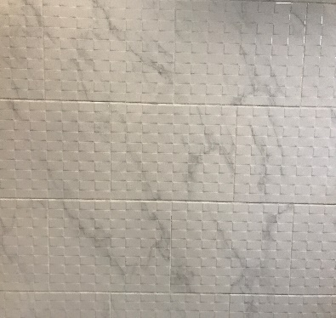 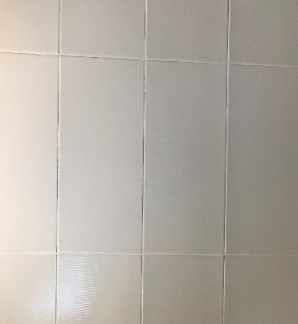 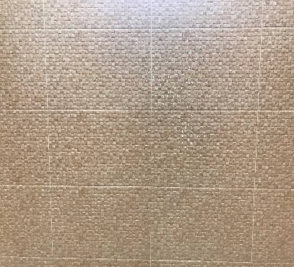

**พื้นไม้ลามิเนต**

การดูแลรักษา พื้นไม้ลามิเนต

1. ควรใช้พรมวางบริเวณที่มีฝุ่นมากๆ เช่น ทางเดิน ประตู รวมถึงที่ที่มีโอกาสสัมผัสความชื้น เช่น บริเวณหน้าห้องน้ำ ห้องครัว (หมายเหตุ พรมจะเก็บกักฝุ่น จำเป็นต้องซักผึ่งแดดบ้าง)
2. ใช้ผ้าถูชุบน้ำบิดหมาดๆ(เกือบแห้ง) เช็ดถูทำความสะอาด เพื่อช่วยยืดอายุการใช้งานของไม้
3. สำหรับเฟอร์ ควรใช้วัสดุรองขาและควรใช้ลูกล้อแบบนิ่ม เพื่อป้องกันการขูดขีดเมื่อมีการเคลื่อน ย้ายเฟอร์นิเจอร์
4. สามารถทำความสะอาดได้ง่ายด้วยไม้กวาดหรือเครื่องดูดฝุ่นเนื่องจากำไม่มีไฟฟ้าสถิต
5. ในกรณีที่มีคราบสกปรกฝังแน่น สามารถเก็บทำความสะอาดด้วยการใช้ผ้าชุบน้ำบิดหมาดๆ เช็ดในบริเวณที่มีคราบสกปรกจากนั้นใช้ผ้าแห้งเช็ดตาม
6. สำหรับคราบสี คราบกาว และคราบน้ำมันต่างๆ สามารถขจัดได้ด้วยน้ำยาทำความสะอาด Kronocare

ข้อควรระวังในการใช้งาน

1. การทำความสะอาดพื้นไม้สำเร็จรูป ให้ใช้ไม้ถูพื้นแบบฟองน้ำ หรือผ้าชุบน้ำหมาดๆ(เกือบแห้ง) เช็ดทำความสะอาด หากมีรอยสกปรกฝังลึกแนะนำให้ใช้น้ำยาทำความสะอาด
2. ไม่ควรใช้ผ้าชุบน้ำเปียกหรือสารเคมีที่ออกฤทธิ์กัดกร่อนรุนแรงในการทำความสะอาด เพราะอาจก่อให้เกิดความเสียหายบริเวณรอยต่อหรือพื้นผิวของไม้
3. ควรระมัดระวังการเกิดความชื้นจากพื้นด้านล่าง และจากบริเวณโดยรอบห้อง
4. พยายามอย่าให้พื้นโดนน้ำโดยตรงเป็นเวลานาน
5. ห้ามขัดและใช้น้ำยาเคลือบเงา เพราะอาจจะทำให้พื้นเสียหายได้

